РЕЗУЛЬТАТЫ ЕГЭ:

ОБЯЗАТЕЛЬНЫЕ ПРЕДМЕТЫ - через 14 дней
ПРЕДМЕТЫ ПО ВЫБОРУ – через 10 дней
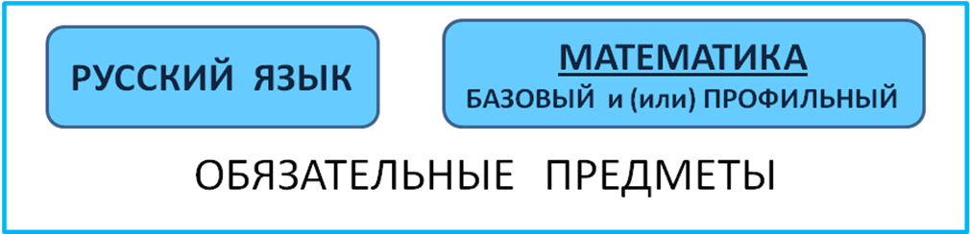

МАТЕМАТИКА
БАЗОВЫЙ или ПРОФИЛЬНЫЙ

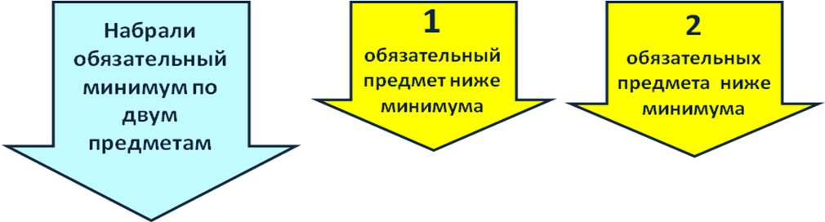
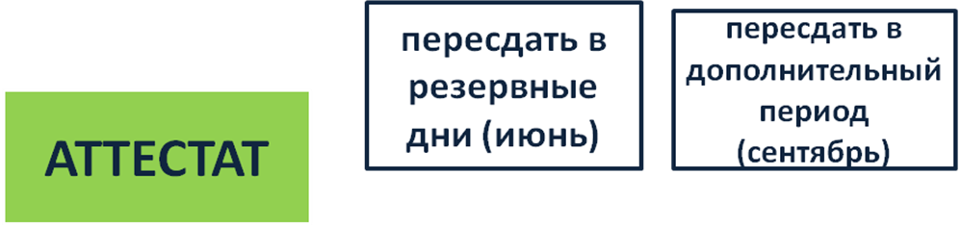

не сдал в июне - пересдай в сентябре!!
( русский язык и математика базовая)

Предметы по выбору пересдаются только в следующем году!

ИНФОРМАЦИОННЫЕ
РЕСУРСЫ ЕГЭ

Результаты ЕГЭ
https://checkege.rustest.ru/

Сайт ФИПИ (демоверсии КИМ) http://www.fipi.ru/

Сайт Федерального центра тестирования
http://rustest.ru/

ГОРЯЧАЯ ЛИНИЯ – 2-22-57
(РУНО, с.Хороль)

Управление образования
администрации Хорольского
муниципального округа

ПАМЯТКА



с.Хороль

РАСПИСАНИЕ ЕГЭ, ГВЭ 2024

Дата | ЕГЭ | ГВЭ
23мая | география, литература, химия
28 мая | русский язык | русский язык
31 мая | математика П  математика Б | математика
4 июня | обществознание
7 июня  8 июня | Информатика и ИКТ
10 июня | история, физика
13 июня | биология, английский язык
17 июня  18 июня | английский язык (у)
РЕЗЕРВНЫЕ ДНИ *
20 июня | русский язык | русский язык
21 июня | география, литература, физика
24 июня | математика Б, П | математика
25 июня | Информатика, обществознание, химия
26 июня | английский язык (у), история
27 июня | Биология, английский язык
1 июля | Все предметы | Все предметы
ДОПОЛНИТЕЛЬНЫЙ ПЕРИОД
4 сентября | русский язык | русский язык
9 сентября | математика Б | математика
23 сентября | русский язык  математика Б | русский язык  математика

* Резервные дни предназначены для пересдачи в случае неявки на экзамен по уважительной причине

ЗАПРЕЩАЕТСЯ НА ЭКЗАМЕНЕ:

- средства связи
-электронно–вычислительную технику
-фото, аудио, видео аппаратуру
-справочные материалы
-письменные заметки (иные средства хранения информации)
-выносить из аудиторий письменные заметки, выносить экзаменационные материалы, фотографировать экзаменационные материалы

ЛИЧНЫЕ ВЕЩИ ОСТАВИТЬ У СОПРОВОЖДАЮЩЕГО

НА ЭКЗАМЕНЕ НИЧЕГО КРОМЕ:

-документ, удостоверяющий личность
-гелевую, капиллярную ручку с чернилами черного цвета (2 штуки)
-воду (оставить на столе перед аудиторией)
-дополнительные материалы*

*ДОПОЛНИТЕЛЬНЫЕ МАТЕРИАЛЫ ПО ПРЕДМЕТАМ:
-МАТЕМАТИКА(базовая) - линейка;
-ФИЗИКА - линейка, непрограммируемый калькулятор (действия +,-,*, /, извлечение корня, функции sin, cos, tg, ctg, arcsin, arcos, arctg)
-ХИМИЯ- непрограммируемый калькулятор
-ГЕОГРАФИЯ- линейка, транспортир, непрограммируемый калькулятор

МЕСТО ПРОВЕДЕНИЯ ЭКЗАМЕНА ➔ ППЭ 2901 ➔ МБОУ школа №1 с.Хороль

ВРЕМЯ НАЧАЛА ЭКЗАМЕНА -10-00 ч

ВРЕМЯ ЯВКИ НА ЭКЗАМЕН – 9-15 ч

Опоздал - время экзамена не продлевается

в аудиториях ведется
видеонаблюдение

ОДЕТЬСЯ ПО ПОГОДЕ



у сопровождающего

